* Màn hình trong ứng dụng:
* Màn hình Music player

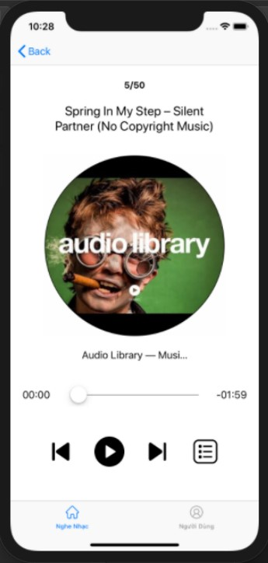

|  |  |  |  |
| --- | --- | --- | --- |
| Item | Description | Action | Response |
| Back button | Dùng để quay trở về màn hình nhập link danh sách nhạc | Nhấn vào | Quay trở về màn hình nhập link danh sách nhạc |
| Bìa nhạc | Hiển thị thông tin bài hát:  Tên bài hát  Ảnh  Ca sĩ/ Tác giả |  | Hiển thị thông tin bài hát:  Tên bài hát  Ảnh  Ca sĩ/ Tác giả |
| Time playback | Hiển thị thời gian của bài hát Di chuyển đến đoạn mong muốn của bài hát | Nhấn giữ và trượt để di chuyển đến đoạn mong muốn | Di chuyển đến đoạn muốn nghe của bài hát |
| Prev button | Dùng để di chuyển về bài trước | Nhấn vào | Trở lại bài hát trước |
| Play button | Tạm dừng/tiếp tục bài hát  -Nhấn để tạm dừng, Nhấn lại 1 lần nữa để tiếp tục phát nhạc | Nhấn vào | Tạm dừng/tiếp tục bài hát |
| Next button | Dùng để di chuyển đến bài tiếp theo | Nhấn vào | chuyển đến bài tiếp theo |
| Music List button | Dùng để chuyển đển danh sách nhạc | Nhấn vào | chuyển đển danh sách nhạc |
| Home button | Trở về màn hình Home để nhập link danh sách nhạc | Nhấn vào | Trở về màn hình Home |
| User Button | Chuyển đến màn hình User | Nhấn vào | Chuyển đến màn hình User |

* Màn hình Music List

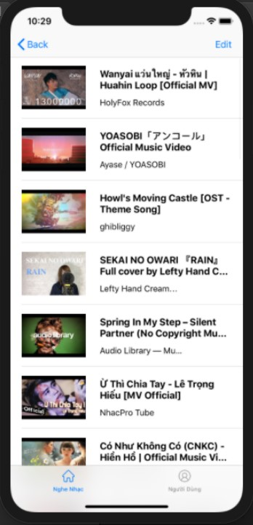

|  |  |  |  |
| --- | --- | --- | --- |
| Item | Description | Action | Response |
| Back button | Dùng để quay trở về màn hình phát nhạc | Nhấn vào | Quay trở về màn hình phát nhạc |
| Edit button | Dùng để chỉnh sửa (xoá) bài hát trong list nhạc | Nhấn vào | chỉnh sửa (xoá) bài hát trong list nhạc |